Hello Pascale, j’ai retrouvé le TUTO pour écrire en rond sous Word.

Courbe texte autour d’un cercle ou une autre forme
Excel pour Office 365 Word pour Office 365 Outlook pour Office 365 Plus...
Remarque : Nous faisons de notre mieux pour vous fournir le contenu d’aide le plus récent aussi rapidement que possible dans votre langue. Cette page a été traduite automatiquement et peut donc contenir des erreurs grammaticales ou des imprécisions. Notre objectif est de faire en sorte que ce contenu vous soit utile. Pouvez-vous nous indiquer en bas de page si ces informations vous ont aidé ? Voici l’article en anglais à des fins de référence aisée.
Vous pouvez utiliser un objet WordArt avec un effet de texte Transformer pour entourer partiellement une forme de texte. Si vous souhaitez que le texte entoure entièrement la forme, cela est possible mais demande un peu plus de travail. Vous pouvez également insérer un objet WordArt à plusieurs reprises pour renvoyer à la ligne automatiquement le texte entourant les formes avec des angles droits.
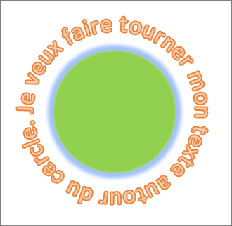
Conseil : Si vous avez besoin d’un contrôle très précis ou si vous créez une combinaison complexe de formes et de texte, vous souhaiterez utiliser un programme de dessin tiers pour entourer entièrement la forme de texte et la coller dans votre document Office.
- Cliquez sur Insertion > WordArt, puis sélectionnez le style WordArt souhaité. 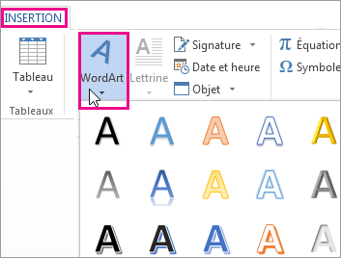 Remarque : L’icône d’objet WordArt se trouve dans le groupe Texte et elle peut apparaître différemment selon le programme que vous utilisez et la taille de votre écran. Recherchez une des icônes suivantes :
- Mettez en surbrillance le texte d’espace réservé à l’objet WordArt, puis entrez votre propre texte.
- Sélectionnez le texte de votre objet WordArt. 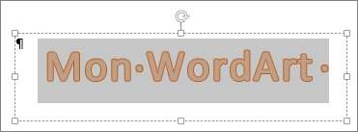 Les outils de dessin s’affichent au-dessus de l’onglet Format.
- Dans l’onglet Outils de dessin - Format, dans le groupe Styles WordArt, cliquez sur Effets du texte > Transformer, puis sélectionnez l’aspect souhaité. 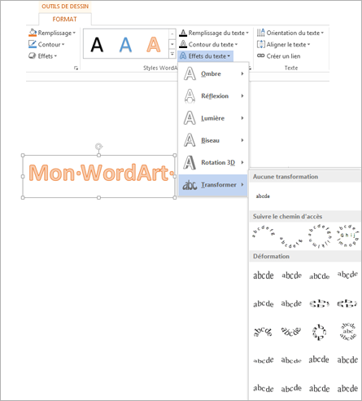
Remarque : Selon la taille de votre écran, il est possible que vous ne voyiez que les icônes des styles WordArt.
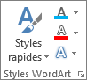
Si vous souhaitez que votre texte entoure complètement votre forme, sous Suivre le chemin d’accès, sélectionnez Cercle, puis cliquez et faites glisser l’une des poignées de redimensionnement jusqu’à ce que l’objet WordArt représente la forme que vous souhaitez utiliser.
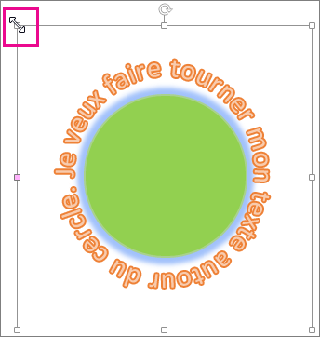
Conseil : Quand la forme WordArt et le texte sont positionnés comme souhaité, regroupez-les pour pouvoir les déplacer ou les coller comme une forme unique.
Si vous voulez renvoyer à la ligne automatiquement le texte autour d’une forme avec des angles droits, telle qu’un rectangle, insérez un objet WordArt pour chaque angle. Dans cet exemple, un objet WordArt est inséré quatre fois, une fois pour chaque angle de la forme.
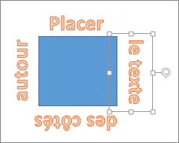
Vous pouvez contrôler l’angle de votre texte WordArt en relation avec votre forme avec une précision à l’aide de l’outil Rotation.

